文件名称：安全控制系统嵌入式软件需求规格书
文件编号：15-Q01-000058
项目编号：SF-RD-1501
项目名称：安全控制系统开发项目一期
物料编号：--
版本号/修改码：A.1
文件密级：秘密
文件状态：CFC
受控标识：受控

拟制：朱耿华 | 2015年9月16日
审核：温宜明 | 2015年10月15日
会签：王东、李琦、刘阳、刘跃 | 2015年10月15日
批准：季俊 | 2015年10月23日

修订页

编  号 | 章节  名称 | 修订内容简述 | 修订  日期 | 订前  版本 | 订后  版本 | 拟制 | 审核 | 批准
 |  | 首次创建 | 2015-5-22 |  | A | 朱耿华 | 温宜明 | 季俊
 | 3.8  4.1  4.5  4.6  4.8 | 修改站间安全通讯描述。  增加该章节。  修改该章节描述。  删去GPS直接校时章节。  增加数据类型章节和端口权限控制章节。 | 2015-9-16 | A | A.1 | 朱耿华 | 温宜明 | 季俊
 | 2.2  3.1  3.2  3.4  3.7  3.9  4.2  4.4  4.6  4.8  4.9  4.11  全部 | 修改通讯示意图及其描述。  修改软件状态转换图及描述。  删去升级重构部分内容。修改降级模式的描述。  最大控制周期改为500ms。  拆分写变量和强制章节；修改下装章节描述。  插入3.9异常处理章节  增加从OSP模块读取SOE。  以太网1的默认IP地址变为192.168.1.0。  恢复GPS直接校时章节；增加支持NTP/SNTP主站功能。  Modbus增加ASCII方式。  修改状态灯描述  修改日志的描述  增加条目编号 | 2015-10-09
本版本与旧文件（版本）的关系：

目录
1 引言 1
1.1 文档概述 1
1.2 参考文档 1
1.2.1 内部输入文件 1
1.2.2 标准引用文件 1
1.3 术语及缩略语定义 2
1.3.1 术语 2
1.3.2 缩略语 3
2 软件总体描述 4
2.1 功能概述 4
2.2 通讯数据流 4
3 软件安全需求 5
3.1 软件状态转换 5
3.2 PM降级模式 7
3.3 系统规模 8
3.4 控制周期设置 8
3.4.1 控制周期 8
3.4.2 多用户程序 8
3.4.3 控制周期设置阶梯 8
3.5 掉电保持 8
3.5.1 数据掉电保持 8
3.5.2 工程掉电保持 8
3.6 PM在线更换 8
3.7 组态及调试 9
3.7.1 下装 9
3.7.2 写变量 9
3.7.3 使能/释放使能 9
3.7.4 参数回读 9
3.7.5 暂停 9
3.7.6 单步运行 9
3.8 安全通讯 10
3.8.1 安全站间通讯 10
3.8.2 安全IO协议 10
3.9 异常处理 10
3.9.1 IP_BUS故障恢复 10
3.9.2 执行用户程序超时 10
3.9.3 运算异常 10
3.10 认证要求 10
3.10.1 功能安全认证 10
3.10.2 工业信息安全认证 11
4 非安全需求 11
4.1 通讯协议类型 11
4.2 SOE 12
4.2.1 硬SOE记录 12
4.2.2 软SOE记录 12
4.2.3 SOE容量 12
4.2.4 SOE分组 12
4.2.5 SOE读取 12
4.3 源文件备份 12
4.4 IP地址配置 12
4.5 信息安全 13
4.5.1 防网络风暴 13
4.5.2 IP访问控制 13
4.6 校时 13
4.6.1 功能块校时 13
4.6.2 NTP/SNTP校时 13
4.6.3 GPS直接校时 13
4.7 变量在线监视 13
4.7.1 组态软件变量监视 13
4.7.2 示波器 13
4.7.3 OPC软件变量监视 14
4.8 Modbus（主站数据量） 14
4.8.1 Modbus协议 14
4.8.2 Modbus应用 14
4.8.3 Modbus启停 14
4.8.4 数据类型 14
4.8.5 端口权限控制 14
4.9 状态灯 14
4.9.1 CM状态灯 14
4.9.2 PM状态灯 16
4.10 诊断功能 17
4.10.1 私有调试接口 17
4.10.2 内存使用率诊断 17
4.10.3 CPU负荷诊断 18
4.10.4 System Net网络负荷诊断 18
4.10.5 CM_BUS故障诊断 18
4.10.6 PM_BUS故障诊断 18
4.10.7 Safety Net故障诊断 18
4.10.8 IP_BUS故障诊断 18
4.10.9 CM状况诊断 18
4.10.10 PM状况诊断 18
4.10.11 PW状况诊断 18
4.10.12 IO状况诊断 19
4.11 日志 19
4.11.1 日志容量 19
4.11.2 日志内容 19
4.11.3 日志掉电保持 19
4.11.4 日志读取 19
4.12 性能 19
4.12.1 控制站规模 19
4.12.2 系统网负荷 19
4.12.3 上电时间 20
4.13 现场升级 20
4.13.1 软件网络升级 20
4.13.2 版本记录 20
5 附件 20

引言

文档概述
本文档依据《安全控制系统安全需求规格书》和《安全控制系统总体设计说明书》，描述了安全控制系统中嵌入式软件的需求规格。
嵌入式软件包括PM、CM中的FW及RTOS，算法库规格不在本文档描述。
本文档是嵌入式软件需求分析的输出，也是后续设计和开发的输入。

参考文档

内部输入文件
表1-1 内部参考文档
序号 | 版本号 | 名称
1 | A | 安全控制系统安全需求规格书
2 | A | 安全控制系统总体设计说明书

标准引用文件
表1-2 标准参考文档
序号 | 标准号 | 名称
1 | IEC61508: 2010  Part1-7, Ed.2.0 | Functional safety of electrical/electronic/programmable electronic safety-related systems
2 | IEC61511: 2004,  Part1-3 | Functional safety - Safety Instrumented Systems for the process industry sector
3 | IEC 61131-6:2012 | Programmable controllers - Part 6: Functional safety
4 | IEC 62443-3-3:2013 | Industrial communication networks - Network and system security - Part 3-3: System security requirements and security levels
5 | IEC/NP 62443-4-1:2013 | Industrial communication networks - Network and system security (phase 3)
6 | IEC/NP 62443-4-2:2013 | IEC/TS 62443-1-3 Ed. 1.0: Security for industrial process measurement and control - Network and system security - Part 1-3: System security compliance metrics
7 | ISASecure EDSA 311:2010 | ISA Security Compliance Institute – Embedded Device Security Assurance Functional Security Assessment
8 | ISASecure EDSA 312:2010 | ISA Security Compliance Institute – Embedded Device Security Assurance Software Development Security Assessment
9 | IEC 61131-3:2013 | Programmable controllers - Part 3: Programming languages

术语及缩略语定义

术语
表1-3术语
序号 | 术语 | 解释
1 | 主控 | 控制站中PM、CM的统称。
2 | IP_BUS | PM与IO模块之间的通讯总线。
3 | CM_BUS | PM与CM之间的通讯总线。
4 | PM_BUS | PM之间的通讯总线。
5 | System Net | 控制站与上位机之间的通讯网络。
6 | Safety Net | 控制站之间的安全通讯。
7 | 控制站 | 一套三冗余的控制系统，包含CM、PM和PM控制的各种IO模块。
8 | 系统响应时间 | 从系统输入端子板上产生需求信号跳变的时刻到输出端子板上产生相应的响应信号跳变之间的时间。
9 | 控制周期 | PM两次执行用户程序间隔时间。
10 | 工程 | 组态软件在完成编译后，为控制站生成的组态信息文件，该文件包含可加载执行的用户程序（二进制程序）、任务配置信息、模块配置信息等各种控制站完成控制所需的信息。
11 | 源工程文件 | 工程在编译前的原始文件。
12 | 用户程序 | 是工程的一部分，即可加载执行的用户控制程序（二进制程序）。

缩略语
表1-4缩略语
序号 | 缩略语 | 英文 | 中文
1 | PM | Processor Module | 主处理器模块
2 | CM | Communication Module | 通讯模块
3 | AI | Analog Input Module | 模拟量输入模块
4 | AO | Analog Output Module | 模拟量输出模块
5 | DI | Digital Input Module | 数字量输入模块
6 | DO | Digital Output Module | 数字量输出模块
7 | OSP | Over Speed Protect Module | 超速保护模块
8 | SOE | Sequence Of Events | SOE事件
9 | SIL | Safety Integrity Level | 安全完整等级
10 | PW | Power Module | 电源模块
11 | OPC | OLE for Process Control | 用于过程控制的对象链接与嵌入式技术

软件总体描述

功能概述
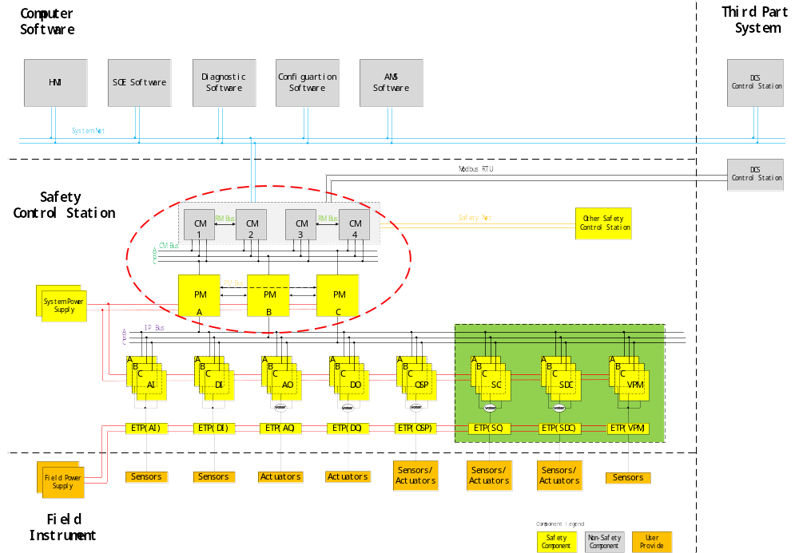
图2-1 系统逻辑架构图
系统逻辑架构如图2-1所示，其中红色虚线框内部分为本文涉及的PM、CM，其主要功能包括：
- 根据用户程序执行安全控制功能。
- 与上位机软件及第三方设备通讯。
- 系统诊断、异常处理。
- 安全站间通讯功能。
- SOE记录及系统日志记录功能。
- 其他辅助功能：状态灯显示、数据掉电保持、参数回读、网络升级等。

通讯数据流
主控对外通过IP_BUS与IO模块进行通讯；通过System Net与各个上位机软件进行通讯；通过Modbus RTU/TCP和第三方设备通讯；通过Safety Net与其他控制站进行通讯。
主控内部，PM和CM之间通过CM_BUS通讯，PM与PM之间通过PM_BUS进行通讯。
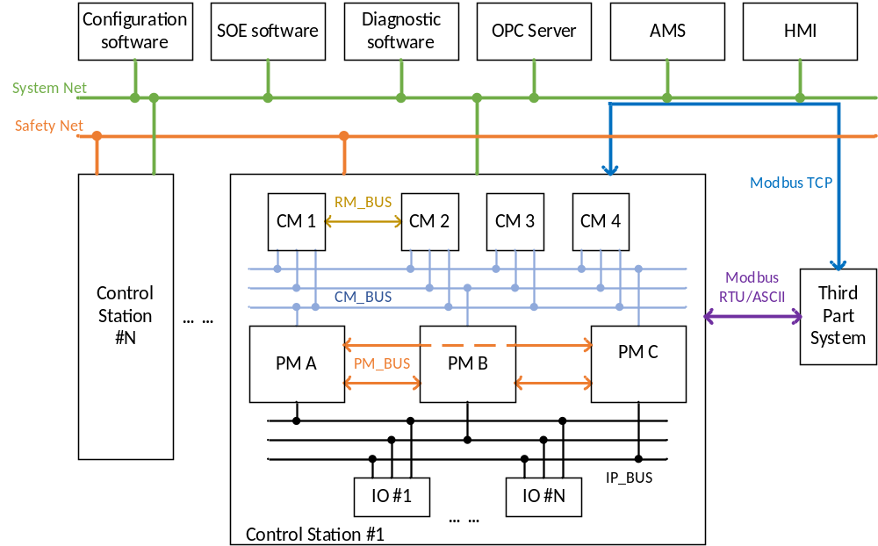
图2-2控制站通讯示意图
和主控相关的通讯数据流如上图所示，说明如下：
- 组态软件对控制站进行组态下装及调试。
- OPC Server从控制站采集实时数据及进行写变量操作。
- HMI从控制站采集实时数据及进行写变量操作。
- 诊断软件从控制站采集诊断数据及进行诊断调试。
- SOE软件从控制站采集SOE数据。
- AMS软件从控制站采集HART数据及进行HART调试。
- 和Modbus设备通过Modbus TCP进行数据通讯。
- 和Modbus设备通过Modbus RTU/ASCII进行数据通讯
- 主控对IO模块进行组态配置、实时数据交换、收集SOE数据、收集IO诊断数据等。

软件安全需求

软件状态转换
SWSRS_SafR_NSecR_A_001
CM主要用于通讯，不受系统状态的影响。PM软件状态的状态描述以及状态转换条件如下图所示：
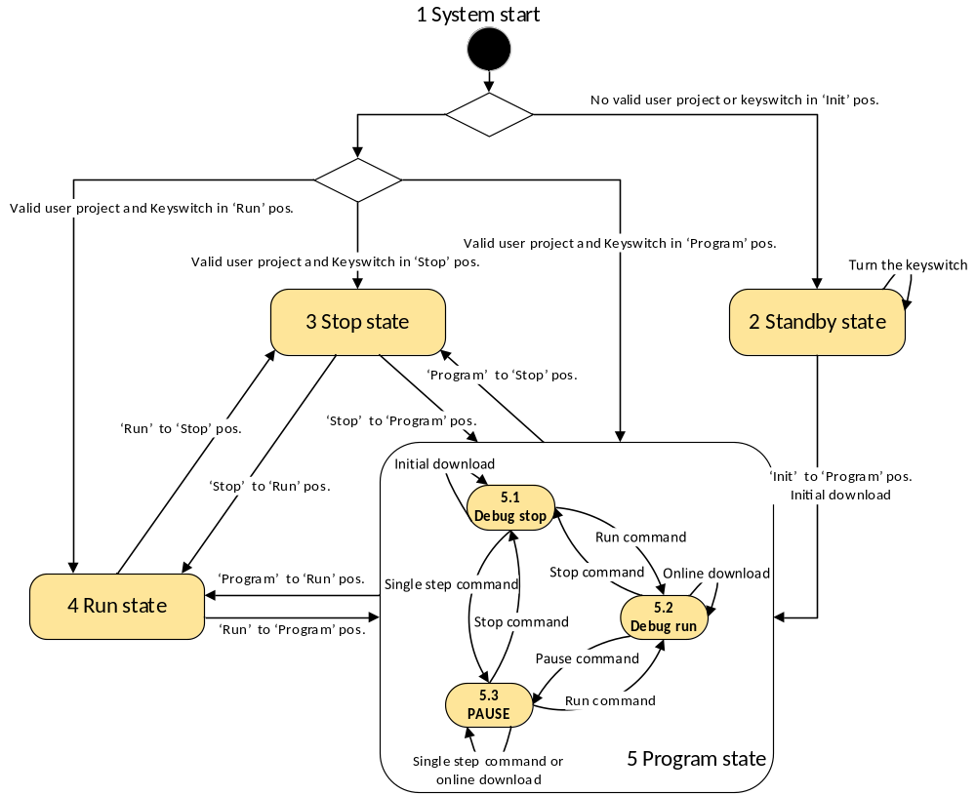
图3-1 软件状态转换图
当PM中有有效工程时，PM软件的Stop、Run、Program状态和钥匙开关的STOP、RUN、PROG三个档位一一对应，也和系统的三个状态一一对应。钥匙开关中的init档位代表上电时清空工程及配置信息，和状态无直接对应关系。
状态具体描述如下：
- System start：系统启动，根据工程的有效性及钥匙开关的档位进入不同的状态。当工程有效，并且钥匙开关在PROG档位时，进入Debug run状态。
- Stop state：PM有用户工程，但不执行用户程序。停止和IO模块交换数据，不支持用户进行调试操作。在此状态下，钥匙开关从STOP到PROG档位，系统进入Debug stop状态。
- Run state：PM执行用户程序，实时输出，不支持用户进行调试操作。在此状态下，钥匙开关从RUN到PROG档位，系统进入Debug run状态。
- Standby state：PM中无用户工程。
- Program state：PM有用户工程，支持用户进行调试操作。
- Pause：PM有用户工程，但不执行用户程序。保持和IO模块交换数据，输出为暂停前最后一次运算的结果，如暂停前没有经过一次运算，输出为初始值。
- Debug run：PM执行用户程序，实时输出，可进行其他调试操作。
- Debug stop：PM有用户工程，但不执行用户程序，停止和IO模块交换数据，可进行其他调试操作。
系统支持仅存在一系PM或两系PM时上电启动。
当PM无故障时，三系PM状态一致。，原因如下：
- 钥匙开关同时作用于三系PM。
- 当PM上电时，会从工作PM同步工程及状态。

PM降级模式
SWSRS_SafR_NSecR_A_002
PM降级模式为3-2-1-0，2-1-0，如下图所示。
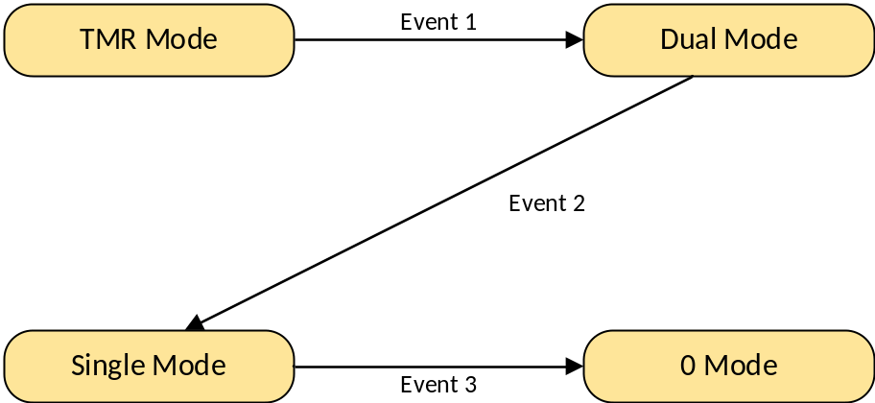
图3-2 PM降级模式示意图
图中状态及事件具体描述如下：
- TMR Mode：三系正常运行。
- Dual Mode：两系正常运行。用户配置成control应用时，可选择按照1oo2或者2oo2方式表决；配置成safety应用时，只能按照1oo2方式表决。control应用、safety应用的选择在组态软件中配置，可基于每个任务配置。
- Single Mode：单系运行。Single Mode下，超过允许运行的最大时间后，系统不满足SIL3。
- Event 1：一系PM出现故障，发生3-2降级。
- Event 2：一系PM出现故障后，又有一系PM出现故障，发生2-1降级。
- Event 3：单系PM运行，剩余该系PM出现故障。

系统规模
SWSRS_SafR_NSecR_A_003
单控制站硬件测点规模：开关量点最大支持3680点，模拟量点(含PI点)最大支持1248点。

控制周期设置

控制周期
SWSRS_SafR_NSecR_A_004
单用户程序情况下，如系统规模中硬件测点小于300点，控制周期至少可设置为10ms；如系统规模中硬件测点小于1000点，其中开关量500点，模拟量500点，控制周期至少可设置为100ms。

多用户程序
SWSRS_SafR_NSecR_A_005
支持用户组态两个用户程序，并设置为不同的控制周期。

控制周期设置阶梯
SWSRS_SafR_NSecR_A_006
控制周期最小为5ms，最大为1000500ms，设置阶梯为5ms。

掉电保持

数据掉电保持
SWSRS_SafR_NSecR_A_007
模块掉电后再次上电，部分数据能够恢复成最后一次正常运算后的结果。数据由使用者通过组态软件指定，总大小为1k。如果上电时钥匙开关在init档位，上电后保持的数据无效。模块拔插后掉电保护数据无效。

工程掉电保持
SWSRS_SafR_NSecR_A_008
模块掉电后再次上电，工程保持有效。如果上电时钥匙开关在init档位，上电后工程无效。

PM在线更换
SWSRS_SafR_NSecR_A_009
支持在线更换PM，更换后的PM会自动从其他工作PM上同步工程、运行数据及运行状态，同步完成后新PM自动运行，不需要人工干涉。同步实时数据会使得用户程序执行有一次延后，延后时间和实时数据量有关，不大于3个控制周期。
系统运行过程中不允许同时安装两个或多个PM，需等待前一个被安装的模块正常运行后方可安装下一个模块。

组态及调试

下装
SWSRS_SafR_NSecR_A_010
在调试模式下，支持组态软件对控制站进行全下装操作、在线下装操作、在线修改IO参数操作。
在线下装包括在线增减变量；在线修改逻辑；在线增减IO模块或修改IO模块参数；在线增减机架。

写变量
SWSRS_SafR_NSecR_A_011
在调试模式下，支持组态软件对控制站进行写变量操作、使能变量/释放使能操作；支持OPC软件或HMI软件对控制站进行写变量操作。

使能/释放使能
SWSRS_SafR_NSecR_A_012
在调试模式下，支持组态软件对控制站进行使能变量/释放使能操作。钥匙开关从PROG档位切换到其他档位不会影响使能状态。

参数回读
SWSRS_SafR_NSecR_A_013
在调试模式下，支持组态软件对控制站进行持参数回读，回读的参数变量由使用者通过组态软件指定。

暂停
SWSRS_SafR_NSecR_A_014
在调试模式下，支持组态软件对控制站进行暂停操作。暂停时，控制站不执行用户程序，输出保持暂停前最后一次运算的结果。该操作可以针对单个用户程序。

单步运行
SWSRS_SafR_NSecR_A_015
在调试模式下，支持组态软件对控制站进行单步运行操作。此时，控制站只执行一次用户程序，后续输出保持该次运算的结果。该操作可以针对单个用户程序。

安全通讯

安全站间通讯
SWSRS_SafR_NSecR_A_016
支持多个控制站之间的安全数据通讯（Peer to Peer），可单独控制每一个控制站的通讯启停。站间通讯周期可配置，当配置的通讯周期小于实际的数据发送间隔（从数据发送到接收到对方控制器的应答）时，按实际的数据发送间隔发送数据。
每个控制站有各自的站号，通过组态软件配置。

安全IO协议
SWSRS_SafR_NSecR_A_017
主控和IO模块之间采用安全通讯协议，IP_BUS主站端的安全层由PM软件实现。

异常处理

IP_BUS故障恢复
SWSRS_SafR_NSecR_A_018
PM和IO通讯中断后，再次建立连接需要用户确认。该属性由使用者通过组态软件配置，如配置为不需确认，PM和IO之间故障排除后，会自动建立连接；如配置为需确认，在用户确认前，PM和IO之间保持通讯中断。

执行用户程序超时
SWSRS_SafR_NSecR_A_019
当执行用户任务超时时，可停止执行此用户程序并报警或仅报警。该属性由使用者通过组态软件基于每个任务配置。用户选择safety应用时，该属性只能配置为停止执行此用户程序并报警；用户选择control应用时，都可以配置。

运算异常
SWSRS_SafR_NSecR_A_020
用户可选择是否开启“除零和数组越界的错误保护及异常处理”，该属性可通过组态软件可基于每个任务配置。用户选择safety应用时，该属性只能配置为开启；用户选择control应用时，都可以配置。

认证要求

功能安全认证
SWSRS_SafR_NSecR_A_021
软件按照IEC61508要求设计，通过功能安全SIL3认证。

工业信息安全认证
SWSRS_NSafR_SecR_A_022
软件按照IEC62443要求设计，通过工业信息安全认证。

非安全需求

通讯协议类型
SWSRS_NSafR_SecR_A_023
CM支持的通讯协议类型及相应的以太网口或串口如下表所示，其中“—”表示不支持。CM能够识别不同的上位机软件。
表4-1 CM通讯协议类型
序号 | 协议或设备 | 支持的以太网口 | 支持的串口
1 | CS1131 | NET1，NET2 | —
2 | OPC Server | NET1，NET2 | —
3 | HMI | NET1，NET2 | —
4 | 诊断软件 | NET1，NET2 | Port 5（USB转串口）
5 | SOE软件 | NET1，NET2 | —
6 | AMS | NET1，NET2 | —
7 | Peer-to-Peer | NET1，NET2 | —
8 | Modbus Slave (RTU/ASCII) | — | Port 1-4
9 | Modbus Master (RTU/ASCII) | — | Port 1-4
10 | Modbus Master or Slave | NET1，NET2 | —
11 | NTP/SNTP 校时 | NET2 | —
12 | GPS校时 | — | Port 4

SOE

硬SOE记录
SWSRS_NSafR_NSecR_A_024
支持从DI模块、AI模块、OSP模块收集SOE记录，并能将SOE记录提供给上位机SOE软件。

软SOE记录
SWSRS_NSafR_NSecR_A_025
支持对内部BOOL类型变量做SOE记录，并能将SOE记录提供给上位机SOE软件。
使用者在组态软件上配置BOOL类型变量是否为SOE点，PM将这些变量的跳变信息记录为SOE，精度为一个控制周期。

SOE容量
SWSRS_NSafR_NSecR_A_026
三系各自保存SOE记录，每系的记录总数为6万条，其中，掉电保持的条数为5000条。

SOE分组
SWSRS_NSafR_NSecR_A_027
组态软件可以对SOE记录的来源进行分组，并设置每组的记录容量、记录方式及是否掉电保护；硬SOE和软SOE不能设置在一个组内。

SOE读取
SWSRS_NSafR_NSecR_A_028
上位机SOE软件可读取一系或者三系的SOE记录。

源文件备份
SWSRS_NSafR_NSecR_A_029
组态软件可下载、上传、清除源工程文件。
CM保存组态软件下载的源工程文件，不会因为模块掉电丢失。
钥匙开关的init档位和源文件备份功能无关，即上电时钥匙开关在init档位不会导致源工程文件丢失。

IP地址配置
SWSRS_NSafR_NSecR_A_030
CM上以太网口1的IP地址默认为192.168.0.1192.168.1.0，以太网口2的IP地址默认为192.168.1.1，工程人员可通过组态软件或者诊断软件对IP地址进行配置。
如果上电时钥匙开关在init档位，上电后恢复默认IP地址。

信息安全

防网络风暴
SWSRS_NSafR_SecR_A_031
当网络风暴发生时，除系统网通讯功能外，PM、CM的其他功能不受影响。网络风暴结束后系统网通讯功能恢复工作。

IP访问控制
SWSRS_NSafR_SecR_A_032
支持IP访问控制，可以为每个IP配置读写权限及可使用的通讯协议。

校时

功能块校时
SWSRS_NSafR_NSecR_A_033
提供校时功能块，校时使能源可以来自于DI输入、Modbus输入或者用户的调试命令。

NTP/SNTP校时
SWSRS_NSafR_NSecR_A_034
CM可作为NTP/SNTP的从站，接受NTP/SNTP校时源的校时命令。
CM可作为NTP/SNTP的主站，作为校时源给其他控制站校时。

GPS直接校时
SWSRS_NSafR_NSecR_A_035
CM支持GPS通过串口校时。

变量在线监视

组态软件变量监视
SWSRS_NSafR_NSecR_A_036
控制站根据组态软件指定需求监视的变量，周期性上传监视数据。

示波器
SWSRS_NSafR_NSecR_A_037
PM按单个控制周期间隔或者多个控制周期间隔记录部分变量的值，变量的指定、记录间隔的设置由使用者通过组态软件配置，记录信息可提供给组态软件显示。

OPC软件变量监视
SWSRS_NSafR_NSecR_A_038
控制站根据OPC软件指定需求监视的变量，周期性上传监视数据。

Modbus

Modbus协议
SWSRS_NSafR_NSecR_A_039
Modbus协议用于实现GuardAce与第三方系统间的通讯。
- 支持Modbus RTU主从。
- 支持Modbus ASCII主从。
- 支持Modbus TCP Client/Server。

Modbus应用
SWSRS_NSafR_NSecR_A_040
Modbus输入变量可参与PM用户程序运算，或者只用于上位机显示。

Modbus启停
SWSRS_NSafR_SecR_A_041
作为Modbus主站时，对每个从站的访问可单独控制启停。作为Modbus从站时，可控制能否被主站访问。

数据类型
SWSRS_NSafR_NSecR_A_042
支持Bool、Word、Real、Long Real类型，其中Real、Long Real类型的字节顺序可通过组态软件配置。作为Modbus主站时，和从站通讯的变量总大小为4k。

端口权限控制
SWSRS_NSafR_SecR_A_043
作为Modbus从站时，可通过组态软件配置为只读或者读写。

状态灯

CM状态灯
SWSRS_NSafR_NSecR_A_044
CM的状态灯描述如下，其中PASS、FAULT、ACTIVE、CM_BUS由嵌入式软件控制灯的状态：
表4-2 通讯模块指示灯定义
标识 | 颜色 | 状态 | 含义
POWER | 绿色 | 亮 | 模块上电
POWER | 绿色 | 灭 | 模块掉电
POWER | 绿色 | 闪 | 未定义
PASS | 绿色 | 亮 | 模块自检通过
PASS | 绿色 | 灭 | 模块自检失败
PASS | 绿色 | 闪 | 未定义
FAULT | 红色 | 亮 | 模块故障
FAULT | 红色 | 灭 | 模块无故障
FAULT | 红色 | 闪 | 在线升级
ACTIVE | 绿色 | 亮 | 有工程，正常运行
ACTIVE | 绿色 | 灭 | 无工程
ACTIVE | 绿色 | 闪 | 未定义
CM_BUS | 黄色 | 亮 | 未定义
CM_BUS | 黄色 | 灭 | 无通讯
CM_BUS | 黄色 | 闪 | 通讯过程中
P_IN | 黄色 | 亮 | 校时脉冲正常
P_IN | 黄色 | 灭 | 无校时脉冲或校时脉冲不正常
P_IN | 黄色 | 闪 | 未定义
ETH1 | 黄色 | 亮 | 链接正常，无数据交换
ETH1 | 黄色 | 灭 | 无链接
ETH1 | 黄色 | 闪 | 有数据交换
ETH2 | 黄色 | 亮 | 链接正常，无数据交换
ETH2 | 黄色 | 灭 | 无链接
ETH2 | 黄色 | 闪 | 有数据交换
TX1,RX1 | 黄色 | 亮 | 未定义
TX1,RX1 | 黄色 | 灭 | 无通讯
TX1,RX1 | 黄色 | 闪 | TX1：发送数据  RX1：接收数据
TX2,RX2 | 黄色 | 亮 | 未定义
TX2,RX2 | 黄色 | 灭 | 无通讯
TX2,RX2 | 黄色 | 闪 | TX2：发送数据  RX2：接收数据
TX3,RX3 | 黄色 | 亮 | 未定义
TX3,RX3 | 黄色 | 灭 | 无通讯
TX3,RX3 | 黄色 | 闪 | TX3：发送数据  RX3：接收数据
TX4,RX4 | 黄色 | 亮 | 未定义
TX4,RX4 | 黄色 | 灭 | 无通讯
TX4,RX4 | 黄色 | 闪 | TX4：发送数据  RX4：接收数据
TX5，RX5 | 黄色 | 亮 | 未定义
TX5，RX5 | 黄色 | 灭 | 无通讯
TX5，RX5 | 黄色 | 闪 | TX5：发送数据  RX5：接收数据

PM状态灯
SWSRS_NSafR_NSecR_A_045
PM的状态灯描述如下，其中PASS、FAULT、ACTIVE、SYNC、FORCE、INIT、RUN、PROG、STOP、CM_BUS、PM_BUS由嵌入式软件控制灯的状态：
表4-3 主处理器指示灯
标识 | 颜色 | 状态 | 含义
POWER | 绿色 | 亮 | 模块上电
POWER | 绿色 | 灭 | 模块掉电
POWER | 绿色 | 闪 | 未定义
PASS | 绿色 | 亮 | 模块自检通过
PASS | 绿色 | 灭 | 模块自检失败
PASS | 绿色 | 闪 | 未定义
FAULT | 红色 | 亮 | 模块故障
FAULT | 红色 | 灭 | 模块无故障
FAULT | 红色 | 闪 | 在线升级
ACTIVE | 绿色 | 亮 | 有工程，正常运行
ACTIVE | 绿色 | 灭 | 无工程
ACTIVE | 绿色 | 闪 | 有工程，停止运行
SYNC | 绿色 | 亮 | 同步完成
SYNC | 绿色 | 灭 | 同步尚未开始
SYNC | 绿色 | 闪 | 同步进行中
FORCE | 绿色 | 亮 | 有变量被强制
FORCE | 绿色 | 灭 | 无变量被强制
FORCE | 绿色 | 闪 | 未定义
INIT | 绿色 | 亮 | 钥匙开关在Init状态
INIT | 绿色 | 灭 | 钥匙开关未在Init状态
INIT | 绿色 | 闪 | 无定义
RUN | 绿色 | 亮 | 钥匙开关在Run状态
RUN | 绿色 | 灭 | 钥匙开关未在Run状态
RUN | 绿色 | 闪 | 无定义
PROGM | 绿色 | 亮 | 钥匙开关在Progm状态
PROGM | 绿色 | 灭 | 钥匙开关未在Progm状态
PROGM | 绿色 | 闪 | 无定义
STOP | 绿色 | 亮 | 钥匙开关在Stop状态
STOP | 绿色 | 灭 | 钥匙开关未在Stop状态
STOP | 绿色 | 闪 | 无定义
IP_BUS | 黄色 | 亮 | 未定义
IP_BUS | 黄色 | 灭 | 无通讯
IP_BUS | 黄色 | 闪 | 通讯过程中
CM_BUS | 黄色 | 亮 | 未定义
CM_BUS | 黄色 | 灭 | 无通讯
CM_BUS | 黄色 | 闪 | 通讯过程中
PM_BUS | 黄色 | 亮 | 未定义
PM_BUS | 黄色 | 灭 | 无通讯，或存在PM_BUS故障
PM_BUS | 黄色 | 闪 | 通讯过程中，两条PM_BUS正常
TX1，RX1 | 黄色 | 亮 | 未定义
TX1，RX1 | 黄色 | 灭 | 无通讯
TX1，RX1 | 黄色 | 闪 | TX1：发送数据  RX1：接收数据

诊断功能

私有调试接口
SWSRS_NSafR_NSecR_A_046
私有调试接口主要用于对CM、PM的内部调试以及读取内部故障信息和内部日志，这些信息并不开放给用户。同时，该接口也可以用于系统网故障时读取CM、PM的状态。
私有调试接口采用串口作为介质。

内存使用率诊断
SWSRS_NSafR_NSecR_A_047
实时检测内存使用率，该信息能够提供给诊断软件。

CPU负荷诊断
SWSRS_NSafR_NSecR_A_048
实时检测CPU负荷，该信息能够提供给诊断软件。

System Net网络负荷诊断
SWSRS_NSafR_NSecR_A_049
实时检测System Net网络负荷，该信息能够提供给诊断软件。

CM_BUS故障诊断
SWSRS_NSafR_NSecR_A_050
实时检测CM_BUS网络状况，该信息能够提供给诊断软件。

PM_BUS故障诊断
SWSRS_NSafR_NSecR_A_051
实时检测PM_BUS网络状况，该信息能够提供给诊断软件。

Safety Net故障诊断
SWSRS_NSafR_NSecR_A_052
实时检测Safety Net网络状况，该信息能够提供给诊断软件。

IP_BUS故障诊断
SWSRS_NSafR_NSecR_A_053
实时收集IP_BUS网络状况，该信息能够提供给诊断软件。

CM状况诊断
SWSRS_NSafR_NSecR_A_054
实时检测CM运行状况，该信息能够提供给诊断软件。

PM状况诊断
SWSRS_NSafR_NSecR_A_055
实时检测PM运行状况，该信息能够提供给诊断软件。

PW状况诊断
SWSRS_NSafR_NSecR_A_056
实时读取PW的运行状况，该信息能够提供给诊断软件。

IO状况诊断
SWSRS_NSafR_NSecR_A_057
上电后系统未做硬件配置时支持对本系统内所安装模块的扫描识别，完成硬件配置后实时收集IO模块运行状况，该信息能够提供给诊断软件。

日志

日志容量
SWSRS_NSafR_NSecR_A_058
PM、CM各自保存最近的10000条日志记录。

日志内容
SWSRS_NSafR_NSecR_A_059
日志中需要记录关键运行信息和各种异常信息，主要包括：上电记录、故障记录、组态下装及调试记录等。

日志掉电保持
SWSRS_NSafR_SecR_A_060
日志记录中最近的1000条关键日志具有掉电保持功能，不会因为模块掉电而丢失。上电记录、故障记录（主要是自检发现的硬件故障和软件失效）、访问控制（登录和退出）、组态下装和调试记录等为关键日志。模块拔插后日志不保持。

日志读取
SWSRS_NSafR_SecR_A_061
使用上位机诊断软件，可读取指定PM或CM的日志记录。当有未被读取的日志将要被最新日志覆盖时，产生报警，该预警门限为5%。
不支持诊断软件对日志的修改；支持诊断软件（内部）清除日志

性能

控制站规模
SWSRS_NSafR_NSecR_A_062
系统中最多支持16个上位机（包括工程师站、操作员站、SOE站、诊断站、AMS站），最多支持64个控制站。

系统网负荷
SWSRS_NSafR_NSecR_A_063
在采用100Mbps以太网情况下，系统正常运行过程中，系统网负荷小于40%。系统正常运行过程不包括组态软件下装、系统重启过程等。

上电时间
SWSRS_NSafR_NSecR_A_064
CM、PM的上电时间应不大于2min。上电时间是指从模块电源端口上电完成到模块自检完成之间的时间。

现场升级

软件网络升级
SWSRS_NSafR_NSecR_A_065
上位机诊断软件通过System Net升级CM、PM中的FW、OS、FPGA，升级时需进行数据校验。升级后的版本在系统重新上电后才会加载生效，在此之前，系统继续使用原来的软件运行。
主控将上位机诊断软件下发的IO模块升级数据发送给对应IO模块，用于该模块的网络升级。

版本记录
SWSRS_NSafR_SecR_A_066
CM、PM记录本模块上的FW、OS、FPGA、CPLD的版本号，该信息能够提供给组态软件及诊断软件。
支持从IO模块读取模块固件、FPGA、CPLD、硬件的版本号，并提供给组态软件及诊断软件。

附件
无。

——以下无正文
本文档最后一个需求编号为SWSRS_NSafR_NSecR_A_066

